2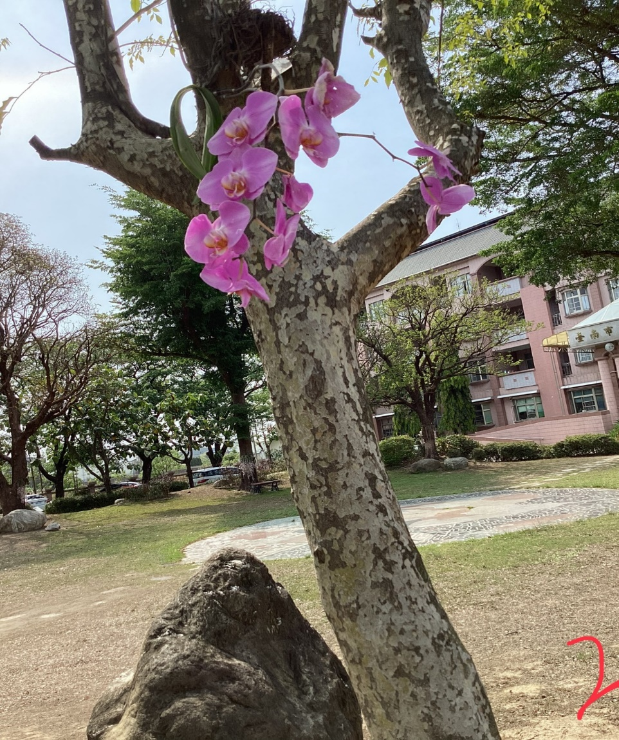

堅強的紅花

因為我看到這花時，我覺得它很堅強，

它是從牆壁裡長出來的。它帶給我希望，

我每次看到這朵花就帶給我信心和勇氣。我覺得這朵花是很堅強的。

林紹陽 | 花現大目降 | 20230529